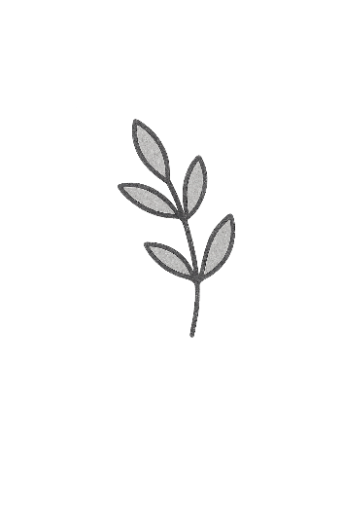

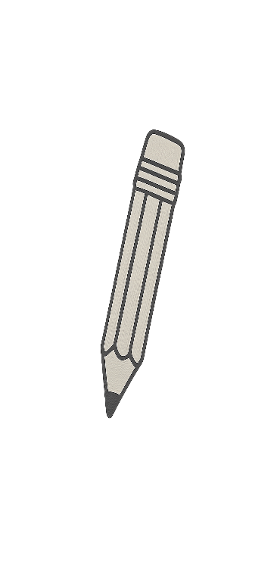

Phrases

Définition

Mots invariables

Verbes

Adjectifs

Noms

Phrases

Définition

Phrases

Définition

Mots invariables

Verbes

Adjectifs

Noms

Phrases

Définition

Phrases

Définition

Mots invariables

Verbes

Adjectifs

Noms

Phrases

Définition

Phrases

Définition

Mots invariables

Verbes

Adjectifs

Noms

Phrases

Définition

Phrases

Définition

Mots invariables

Verbes

Adjectifs

Noms

Phrases

Définition

Phrases

Définition

Mots invariables

Verbes

Adjectifs

Noms

Phrases

Définition

Phrases

Définition

Mots invariables

Verbes

Adjectifs

Noms

Phrases

Définition

Phrases

Définition

Mots invariables

Verbes

Adjectifs

Noms

Phrases

Définition

Phrases

Définition

Mots invariables

Verbes

Adjectifs

Noms

Phrases

Définition

Phrases

Définition

Mots invariables

Verbes

Adjectifs

Noms

Phrases

Définition

Phrases

Définition

Mots invariables

Verbes

Adjectifs

Noms

Phrases

Définition

Phrases

Définition

Mots invariables

Verbes

Adjectifs

Noms

Phrases

Définition

Phrases

Définition

Mots invariables

Verbes

Adjectifs

Noms

Phrases

Définition

Phrases

Définition

Mots invariables

Verbes

Adjectifs

Noms

Phrases

Définition

